
Общество с Ограниченной Ответственностью

Щебень известняк М-1000 фракции: 5-20, 20-40, 40-70 отсев: 0-10,1-5(мытый)

400002, Россия, г. Волгоград, ул. Н.Качуевской, 2д,
офис 14(Советский р-н СХИ)
(8442) 41-10-44 , 41-46-82 , 8-917-838-11-14
lnd34@yandex.ru

Плиты тротуарные, коллекция «Геометрия» h 40мм Плиты бетонные, коллекция «Геометрия» h 80мм

Вид изделия | Марка | Раз-мер мм. | М ² на под | Вес под | Цена в зависимости  от цвета со склада  в Волгограде |  | Вид изделия | Марка | Раз-мер мм. | М ² на под | Вес под | Цена в зависимости  от цвета со склада  в Волгограде
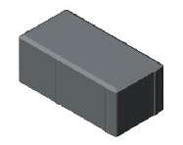БРУСЧАТКА | ЭДД 1.4 | 100x  200x  40  60 | 18 | 1584 | Серый 360  Красный 420  Белый 440  Желтый 495  Листопад 585 |  | БРУСЧАТКА | ЭДД 1.8 | 100x  200x  80  60 | 10 | 1700 | Серый 460  Красный 505  Коричневый 505  Белый 535  Желтый 575

Плиты тротуарные, коллекция«Геометрия» h 60мм Плиты тротуарные, коллекция «Европа» h 60мм

Вид изделия | Марка | Раз-мер мм. | М ² на под | Вес под | Цена в зависимости  от цвета со склада  в Волгограде |  | Вид изделия | Марка | Раз-мер мм. | М ² на под | Вес под | Цена в зависимости  от цвета со склада  в Волгограде
БРУСЧАТКА | ЭДД 1.6 | 100x  200x  60  60 | 12 | 1584 | Серый 420  Красный 470  Коричневый 470  Черный 490  Синий 490  Горчичный 530  Белый 550  Желтый 570  Оранжевый 570  Свет.-зеленый 575  Голубой 575 |  | 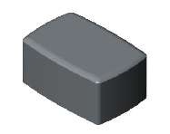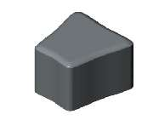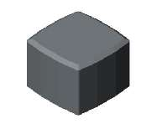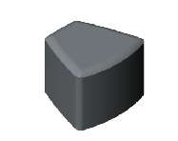  КЛАССИКО | К 0.6 | 172х115  х60  115х115  х60  115х112  х60  114.3х86  х60 | 12,6 | 1733 | Серый 460  Красный 485  Коричневый 485  Черный 545  Синий 545  Горчичный 545  Белый 575  Желтый 585  Оранжевый 585 Голубой 585  Светло зеленый 585
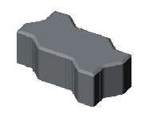ВОЛНА | 1Ф  17.6 | 130x  240х  60 | 12 | 1584 |  |  | 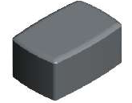  СТАРЫЙ ГОРОД | 1к0.6 | 115х115  х60  115х172  х60  115х57  Х60 | 11,86 | 1568
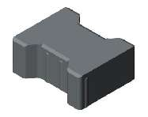  КАТУШКА | 1Ф7.6 | 200x  165x  60 | 12 | 1584 |  |  | 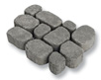  АРЕНА | - | Набор  из 11 элем. | 11,52 | 1575
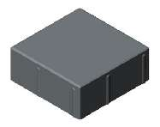  КВАДРАТ | 1к.6 | 200х  200х  60 | 12 | 1584 |  |  | 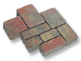  ТРАКТ | - | Набор  из 6 элем | 12,1 | 1565
КВАДРАТ малый | 1к.6 | 100х  100Х  60 | 12 | 1584 | Серый 450  Красный 470  Коричневый 470 Синий 490  Черный 490  Горчичный 530  Белый 550  Желтый 570  Оранжевый 570  Свет.-зеленый 575  Голубой 575 |  | 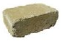  АНТИКА | - | 100х200х60 | 12 | 1580
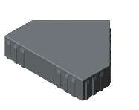ШАПКА ЕПИСКОПА | 1Д.6 | 282х  240х  60 | 12 | 1584 |  |  | 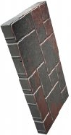  ВИНТАЖ | Новинка!!!  появится в апреле:  Набор из 3-х элем  100х200х60  100х100х60  200х200х60
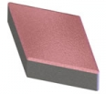  РОМБ | 1Р.6 | 200х  200х  60 | 12 | 1584
Листопад - смешенное окрашивание (колор-микс) гамма темная: серый-красный-коричневый-горчичный-черный-зеленый – 625руб., светлая: белый-желтый-черный-красный-коричневый-зеленый – 665руб. |  |  |  |  |  |  | Листопад - смешенное окрашивание (колор-микс) гамма темная: серый-красный-коричневый-горчичный-черный-зеленый – 655руб., светлая: белый-желтый-черный-красный-коричневый-зеленый – 675руб.

Дорожные элементы

Наименование и вид изделия | Марка изделия | Размер, мм | Количество |  |  | Вес, кг. |  | Цвет | Цена за 1 м.п.  со склада  в Волгоград
Наименование и вид изделия | Марка изделия | Размер, мм | В 1 п.м | на поддоне |  | 1 шт. | 1 поддон | Цвет | Цена за 1 м.п.  со склада  в Волгоград
 |  |  |  | шт | м
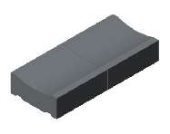  Лоток водоотводной  (неглубокий) | 1Л5.0 | 500х200  х80 | 2 | 96 | 48 | 17,6 | 1709 | Серый | 325
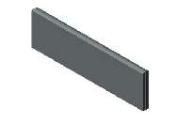  Газонный камень  (метровый) | БР 100.20.8 | 1000х200х80 | 1 | 45 | 45 | 37 | 1665 | Серый | 180
 |  |  |  |  |  |  |  | Серый  с цветным  форзацем | 235
 |  |  |  |  |  |  |  | Полностью окрашенный | 275
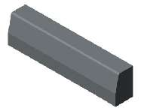  Бортовой камень | БР  100.25.15 | 1000х250  х150 | 1 | 21 | 21 | 83 | 1743 | Серый | 300
Бортовой камень | БР 100.30.15 | 1000х300х150 | 1 | 18 | 18 | 98 | 1764 | Серый | 315
Бортовой камень | БР 100.30.18 | 1000х300х180 | 1 | 15 | 15 | 115 | 1725 | Серый | 385

Изделия для благоустройства ООО «Ландшафт»
изготовлены по технологии полусухого вибропрессования
на немецком оборудовании фирмы «HESS».
Производимая продукция сертифицирована:
Сертификат соответствия №0438027 от 17.12.10г., №0438028 от 17.12.10г.

Наш сайт: WWW.LandshaftRostov.ru, e-mail: lnd34@yandex.ru
Офис-склад: 400002, Россия, г. Волгоград,
ул. Н.Качуевской, 2д,
офис 14 (Советский р-н СХИ) т. (8442) 41-10-44
8-917-838-11-14 lnd34@yandex.ru

Гарантия фирмы-изготовителя 10 лет на все виды продукции
Все цены указаны с учетом НДС!
С 01.03.2012г.

